Министерство образования и науки Российской Федерации
Министерство общего и профессионального образования Ростовской области
государственное бюджетное профессиональное образовательное учреждение Ростовской области
«Батайский техникум информационных технологий и радиоэлектроники «Донинтех» (ГБПОУ РО «БТИТиР»)

Разработка учебного занятия
с применением дистанционных образовательных технологий

Тема: Производная элементарных функций

ПД.01 Математика: алгебра и начала математического анализа; геометрия

специальность СПО
09.02.05. Прикладная информатика (по отраслям)

Батайск

Пояснительная записка

Данное чат-занятие предназначено для проведения учебного занятия по дисциплине ПД.01 Математика: алгебра и начала математического анализа; геометрия для студентов 1 курса ГБПОУ РО «БТИТиР», обучающихся дистанционно с помощью мессенджера Дискорд и WhatsApp

План занятия

Дисциплина: Математика: алгебра и начала математического анализа; геометрия
Группа П14, курс 1
Специальность: 09.02.05. Прикладная информатика (по отраслям)
Тема занятия: Производная элементарных функций
Форма проведение занятия: Урок с применением дистанционных образовательных технологий (чат-занятие)
Интегрирующая дидактическая цель: создать условия для учебной деятельности, способствующей формированию у обучающихся понятий элементарных функций, рассмотреть правила вычисления производных элементарных функций.
Задачи занятия:
Обучающие: ввести понятие элементарных функций, таблицы вычисления производных элементарных функций.
Развивающие:
- развивать умения анализировать, сравнивать, группировать, обобщать, делать выводы;
- развивать навыки работы с компьютером.
Воспитательные:
- воспитывать трудолюбия и настойчивость в достижении целей
- развивать самостоятельность, ответственность.
- воспитывать интерес к изучению дисциплины
Тип занятия: Объяснение нового материала с использованием дистанционных образовательных технологий
Данное занятие позволяет развивать следующие ключевые компетенции обучающегося:
• Развивать (умение общаться в мессенджере Дискорд, WhatsApp);
• изучать (умение организовывать взаимосвязи своих знаний и упорядочивать их);
• искать (умение получать информацию и пользоваться ресурсами интернета);
• мыслить (умение устанавливать взаимосвязь);
• сотрудничать (умение принимать решение, выслушивать другую точку зрения);
• технические навыки (умение организовывать учебную работу, пользоваться вспомогательной аппаратурой, техникой (микрофоном, вебкамерой);
• адаптироваться (умение находить новое решение).
Формат проведения занятия: OFF – LINE режим, ON-LINE – режим
Форма организации деятельности: индивидуальная
Технологии обучения: проблемная, технология сотрудничества, ИКТ.
Методы и приёмы обучения, применяемые на занятие:
• частично-поисковый (анализ трудностей в изучении темы контроля);
• контроля и самоконтроля (закрепление знаний, тестирование).
Учет результатов: выставление оценок в электронный журнал
Материально-техническое обеспечение занятия: комплект компьютерного оборудования, соответствующего требованиям программы дистанционного обучения: Компьютер с ОС Windows 10 с набором совместимого специального оборудования (веб-камера, микрофон, наушники).
Требования к уровню ИКТ компетентности обучающихся:
- умение пользоваться электронной почтой, мессенджером WhatsApp
- работать в мессенджере Дискорд
Учебно-методическое обеспечение занятия:
Используемые информационные и образовательные ресурсы:
  - Башмаков М. И. Математика: учебник: Рекомендовано ФГАУ «ФИРО», 2016 г.
  - Башмаков М. И.: Математика: Задачник: учебное пособие: Рекомендовано ФГАУ «ФИРО», 2016 г.
Время реализации занятия – 30 минут

Структура и ход занятия

№ п/п | Организационный элемент урока | Цель учебной деятельности | Форма подачи  материала | Используемый материал  (электронный ресурс, учебное  пособие, демонстрационный  материал  и др) | Деятельность преподавателя | Деятельность обучающегося | ЗУНы и компетенции, на формирование которых направлено задание | Критерии оценивания | Время
1 | Мобилизующий этап | Знакомство с новой формой проведения урока – дистанционной;  настроить обучающихся  на рабочий лад, организовать их активную деятельность. | Открыть мессенджер Дискорд, загрузить материалы к уроку Приветствие, настрой на работу, проверка посещаемости (текстовый и голосовой чат мессенджера Дискорд) | Мессенджер  Дискорд | Открывает мессенджер Дискорд, приветствует обучающихся, настраивает на работу, отмечает в голосовом или текстовом чате мессенджера отсутствующих | Открывают мессенджер Дискорд, приветствует преподавателя, отмечаются в голосовом и текстовом чате | ОК 2.  Личностные: формирование ответственного отношения к учению, готовности и способности обучающихся к саморазвитию и самообразованию на основе мотивации к обучению и познанию |  | 1 мин
2 | Мотивационный этап | Активизация мыслительной деятельности, фиксация учебной задачи. Анализ мониторинга активности в ходе подготовки к уроку | Демонстрация экрана обучающемуся | Файл с целями и планируемыми результатами, прикреплённый в текстовом чате Дискорд | Формулирует тему урока, мотивирует обучающихся. | слушают преподавателя,  настраиваются на урок, делают свои предположения по поводу задач и целей урока в комментариях. | ОК.2  Личностные УУД: самоорганизация на уроке Регулятивные УУД: способность прогнозировать деятельность на уроке |  | 1мин
3 | Актуализация знаний | Подготовка к активному и сознательному восприятию нового материала. | готовность мышления и осознание потребности к построению нового способа действия.  Выполнение заданий, направленных на актуализаций знаний и подготовки к изучению нового материала на сайте https://learningapps.org | Демонстрирует экран сайта  https://learningapps.org/4177159 | Проверяет теоретические знания обучающихся;  Демонстрирует задания сайта https://learningapps.org/4177159  на экране компьютера  Демонстрирует вопросы, которые помогут восприятию новой темы | Выполняют задание на сайте https://learningapps.org/4177159  в видео режиме и голосовом чате мессенджера Дискорд | Предметные: Понятие производной функции геометрический и физический смысл производно. Личностные УУД: самоорганизация на уроке Регулятивные УУД: способность прогнозировать деятельность на уроке | Контроль осуществляется по видеосвязи в режиме онлайн | 3мин
4 | Информационный этап. | Формирование умения добывать информацию на образовательных страницах сети интернет; расширение кругозора студентов.  Выявление новых знаний, развитие умения находить ответы на поставленные вопросы. | Просмотр видеоролика, на платформе yandex.ru/video/preview | Ссылка на видео-урок https://yandex.ru/video/preview/?filmId=16247985831374563898&text=инфоурок+видео+по+теме%3A+производная+элементарных+функций  Стример экрана в мессенджере Дискорд | Организует деятельность обучающихся, предлагая познакомиться с инструкцией урока. Предлагает познакомиться с новым материалом в форме просмотра видеоролика | Просматривают видеоурок  https://yandex.ru/video/preview/?filmId=16247985831374563898&text=инфоурок+видео+по+теме%3A+производная+элементарных+функций  Составляют опорный конспект по плану: | ОК.4, ОК.5, ОК.8  Предметные УУД: умение применить свои знания при выполнении задания, формулировать определения нового математического понятия, объяснять алгоритм вычисления производных элементарных функций; Регулятивные УУД: предвосхищать результат и уровень усвоения; Познавательные УУД: ориентируются и воспринимают тексты научного стиля, устанавливать причинноследственные связи; Коммуникативные УУД: устанавливать рабочие отношения, эффективно сотрудничать, с достаточной полнотой и точностью выражать свои мысли; | При затруднениях просмотра получают консультацию преподавателя при помощи электронных ресурсов | 13 мин
5 | Этап проработки нового материала | Научиться приёмам самостоятельной работы с информацией – поиску, отбору, передаче.  Обеспечение усвоения новых знаний, отработка на практике | Выполнение заданий, направленных на проработку нового материала на сайте https://learningapps.org | Общий доступ обучающегося на сайте  https://learningapps.org/3159694 | Дает инструкцию по выполнению заданий на сайте learningapps.org | Выполняют предложенное задание на сайте и делают скриншот. | ОК.4, ОК.5, ОК.8  Познавательные: Умение делать выводы, искать информацию, представлять наглядно ин-формацию по предложенному материалу. Регулятивные: способность к преодолению трудностей, формирование самоконтроля. Личностные: развитие творческих способностей. | Присылают выполненные задания по дисциплине на проверку. | 7 мин
6 | Рефлексивно-оценочный этап. | Научить видеть результаты своего труда, делиться мнением, проводить анализ своей работы | Выполнение тестирования разработанного образовательной платформой Online Test Pad | https://onlinetestpad.com/ru/testresult/299164-proizvodnaya-elementarnykh-funkcij?res | соотнесение цели урока и его результатов, самооценка работы на уроке, осознание метода построения нового знания.  Итог урока:  Поясняет критерии оценивания:  Выполнение предложенных заданий с правильностью 85-100 % заданий по теме + наличие конспектов – оценка 5.  Выполнение предложенных заданий с правильностью 68-84 % заданий по теме + наличие конспектов – оценка 4.  Выполнение предложенных заданий с правильностью 50-67 % заданий по теме + наличие конспектов – оценка 3.  Выполнение предложенных заданий с правильностью ниже 50 % – оценка 2.  Рефлексия: проанализируйте свою работу на уроке, и оцените свою деятельность по 5-ти балльной системе. А также попробуйте оценить, на сколько процентов вами усвоена тема урока? Напишите комментарий в личные сообщения преподавателя мессенджера Дискорд | Выполнят тест на образовательной платформе Online Test Pad.  Выполнив задания, делают скриншот и присылают преподавателю в личные сообщения мессенджера Дискорд  Слушают, анализируют | Личностные: формирование ответственного отношения к учению, готовности и способности обучающихся к саморазвитию и самообразованию на основе мотивации к обучению и познанию Регулятивные: Самостоятельно анализировать условия и пути достижения цели, оценивать свою работу и работу одноклассников. | - контроль сдачи выполненного задания осуществляется по присланному скриншоту на электронную почту, личные сообщения WhatsApp , Дискорд | 5 мин

Приложение
Работа в менеджере Дискорд
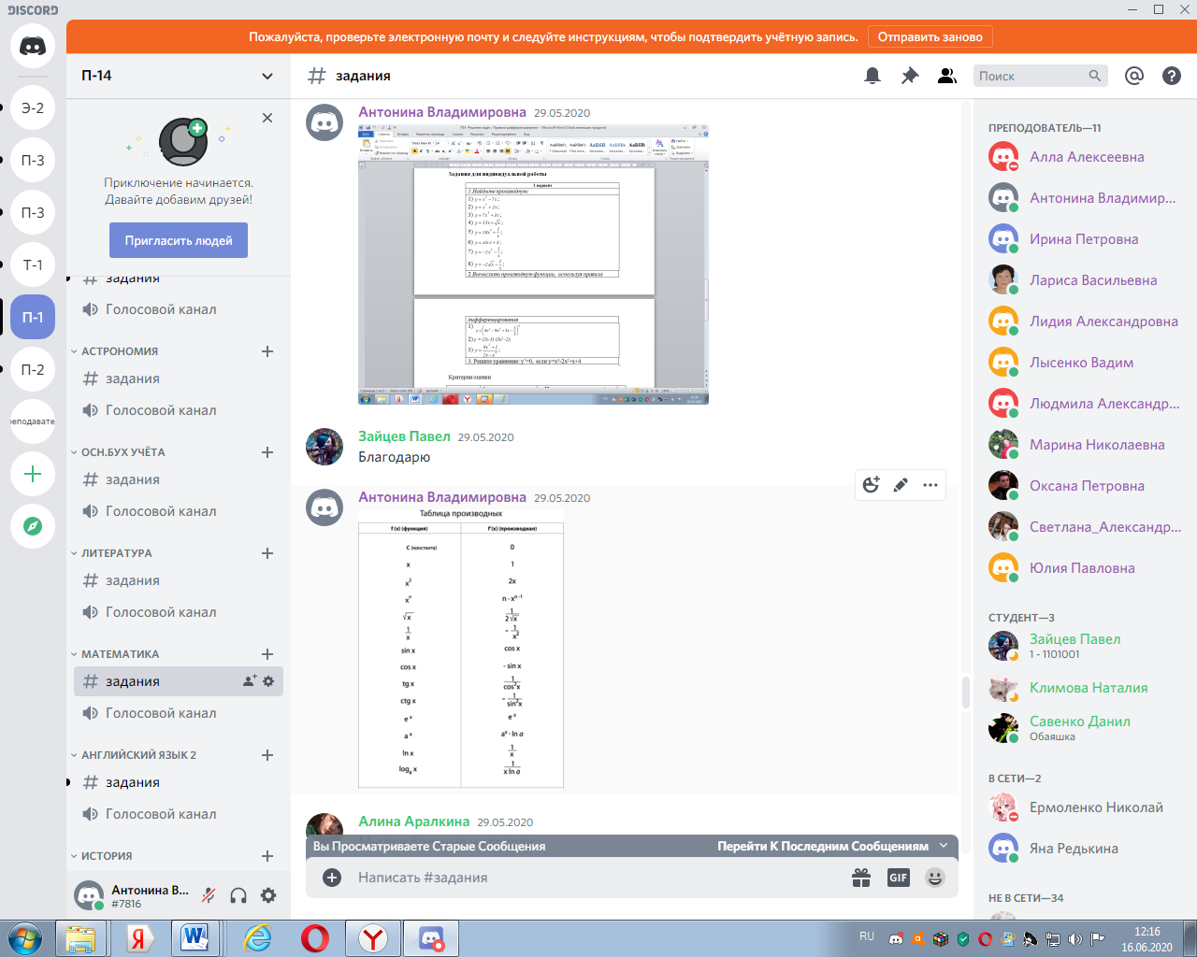

Просмотр видеоролика, на платформе yandex.ru/video/preview
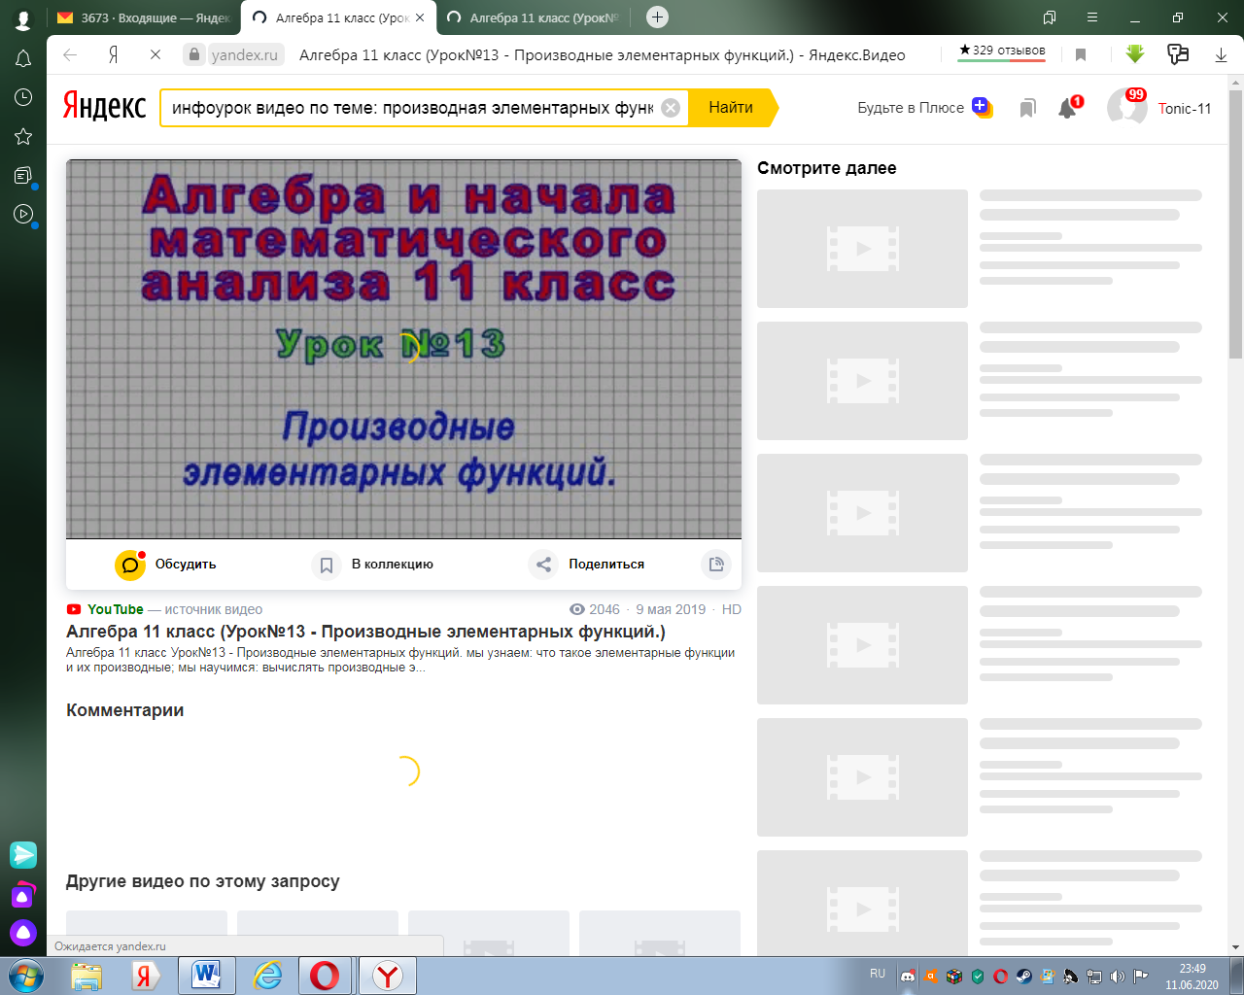
Опрос обучающихся на сайте learningapps.org
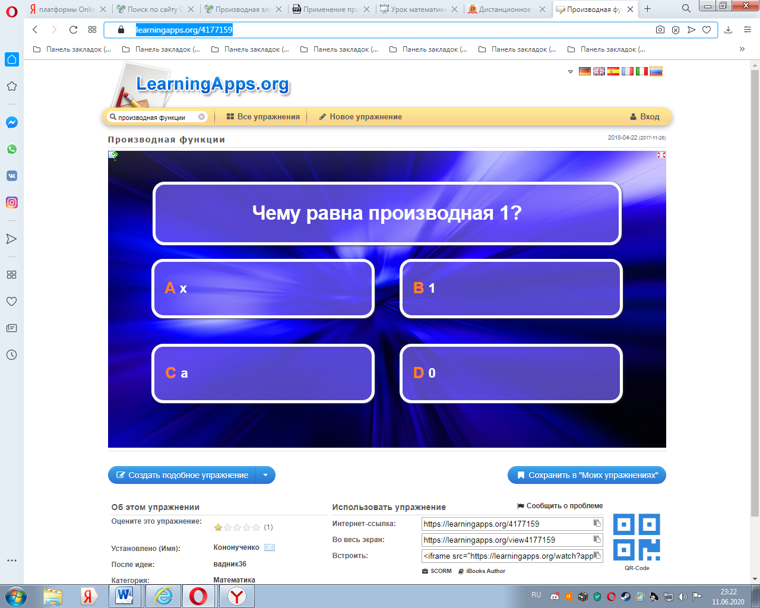

Проработка нового материала на сайте learningapps.org

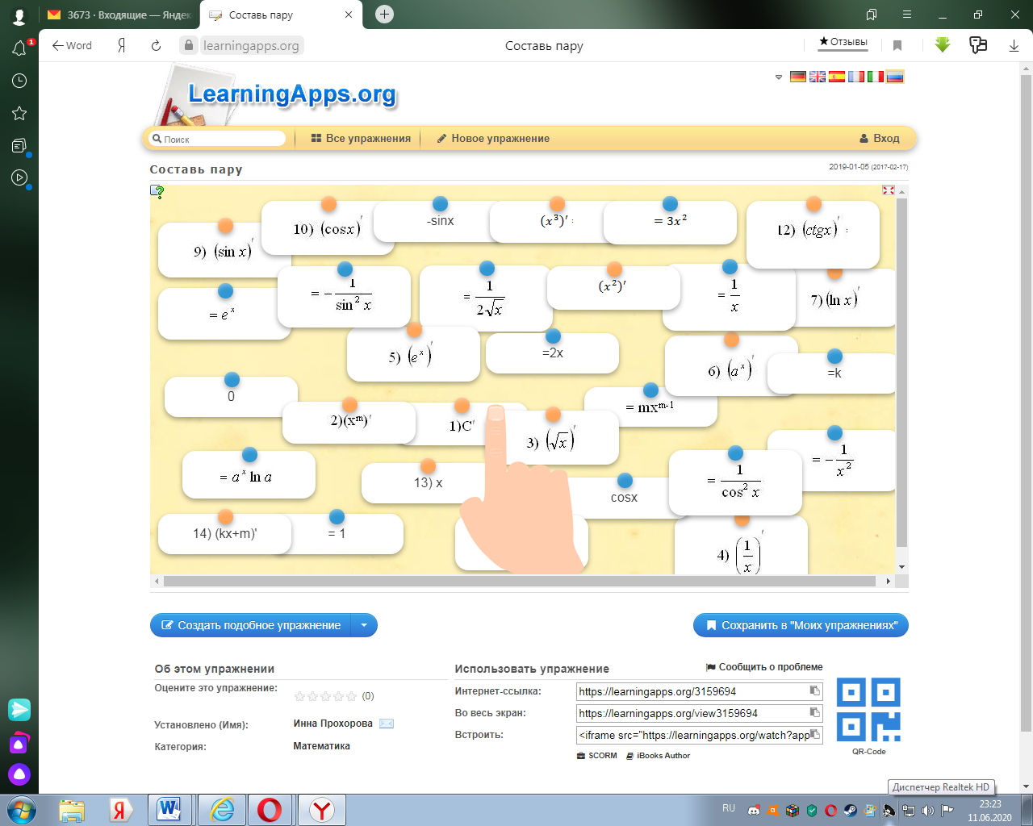

Выполнение тестирования разработанного образовательной платформой Online Test Pad
